Reestruturação do projeto Controle de Caixa

Criação do projeto

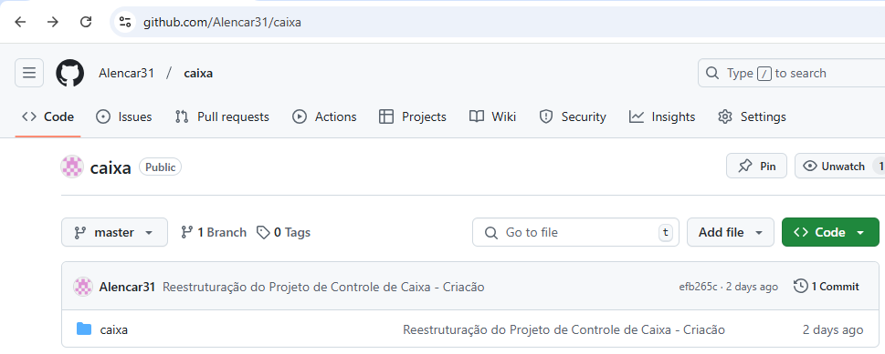

Criação da classe Entity da tabela Histórico